

Instituto Tecnológico Superior de Rioverde

Semana 9 – acceso a datos con MySQLi

Ingeniería en Sistemas Computacionales Cuarto semestre
Materia: Típicos avanzados de programación
Docente: Mtro. José de Jesús Collazo Reyes
Fecha de entrega: 17 de abril de 2026
Alumno:
Hernandez Giselle Guadalupe (242240015)

Rioverde, San Luis Potosí

Descripción del sistema:
Este sistema es una aplicación básica tipo CRUD desarrollada en PHP y MySQL, que permite gestionar información de alumnos. A través de una interfaz principal (index.php), el usuario puede crear la base de datos y la tabla, insertar nuevos registros y visualizar los datos almacenados. El sistema utiliza archivos separados para la configuración de la conexión, la creación de la base de datos, la estructura de la tabla y las operaciones de inserción y consulta, lo que facilita su organización y mantenimiento.
¿Qué hace cada uno de los archivos?
config.php:
El archivo de config.php guarda los datos que se necesitan para crear la conexión con la base de datos en MySQLi para no tener que repetirlos en todos los archivos.
conexion.php:
Este archivo realiza la conexión con la base de datos, lo que nos permite hacer uso de ella.
crear_bd.php:
En este archivo se crea la base de datos en la que se va a almacenar la información si es que aun no existe.
crear_tabla.php:
Dentro de este archivo se crea la tabla de alumnos si es que aún no existe, define las columnas de id, nombre y carrera en la que se van a registrar los datos.
insertar.php:
En este archivo se agregan los datos que se proporcionan desde el formulario index.php a la tabla de los alumnos, generando un nuevo alumno en cada ocasión.
mostrar.php:
El archivo de mostrar.php tiene la función de permitirnos ver los registros que hay en la tabla de la base de datos.
index.php:
Este archivo es el formulario o interfaz gráfica mediante el cual el usuario podrá interactuar con el sistema y realizar acciones como crear la base de datos, crear la tabla, agregar el registro de un alumno y ver todos los registros de los alumnos.
¿Cómo se relacionan todos los archivos entre sí?
El archivo config.php contiene los datos que se necesitan para la conexión a la base de datos y es utilizado por el archivo conexion.php. Para crear la base de datos es necesario que exista la conexión a MySQL. Después, para crear la tabla, primero debe haberse creado la base de datos. Para insertar datos, primero se deben enviar desde el formulario del index.php, además de que la base de datos y la tabla ya deben existir. Para visualizar los datos, es necesario que estos ya estén almacenados en la base de datos. Finalmente, el archivo index.php funciona como la interfaz del sistema, donde el usuario puede ejecutar las distintas acciones.
¿Por qué es necesario separar la configuración de la conexión?
Porque nos permite reutilizar el código ahorrando varias líneas en cada uno de los archivos ya que los datos son los mismos, si se tiene que hacer algún cambio solo se modifican en la configuración, lo que nos facilita el mantenimiento del sistema.

Evidencias fotográficas:
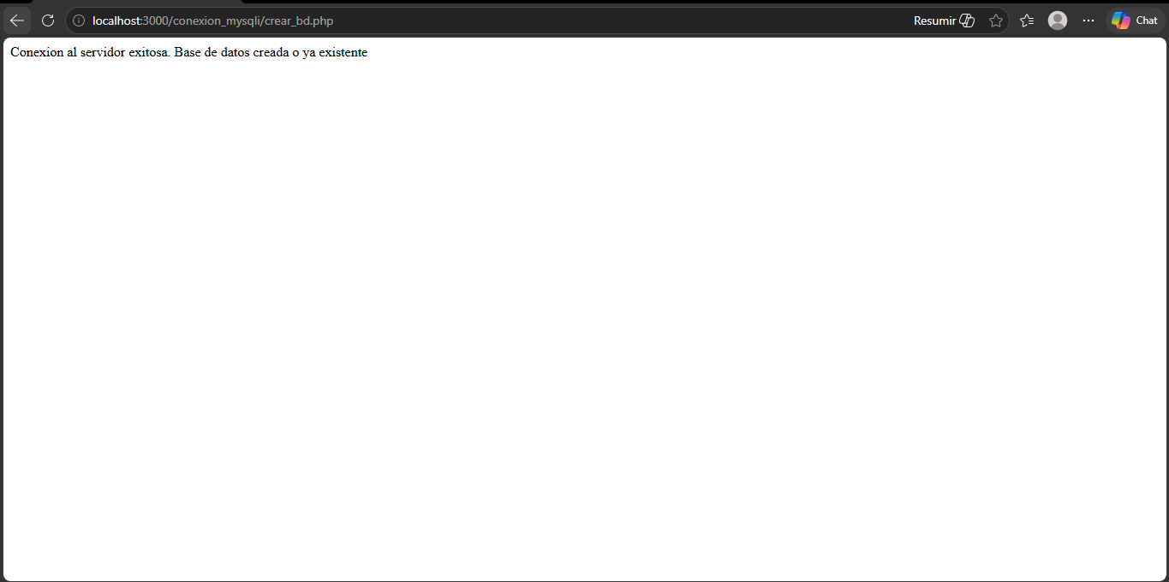
Conexión exitosa y creación de la base de datos
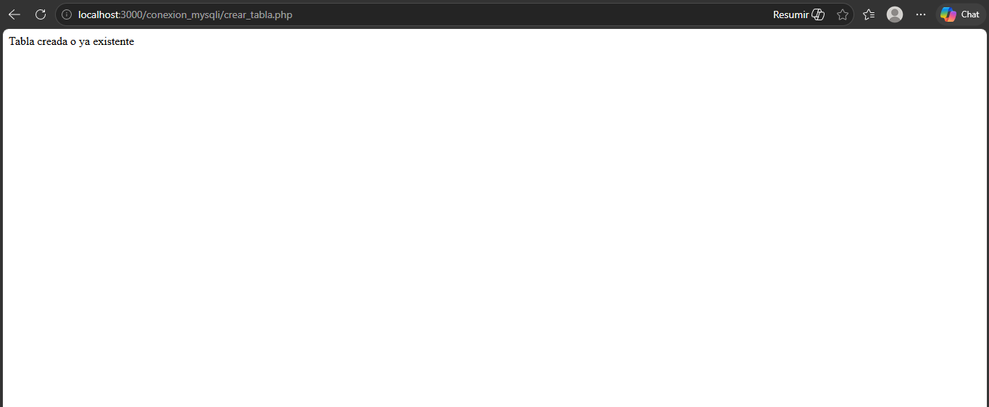
Creación de la tabla
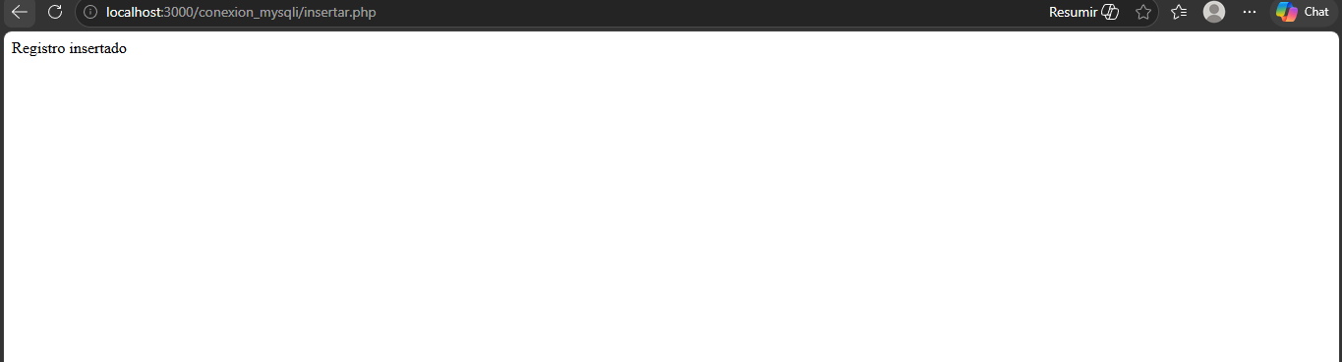
Insertar registro
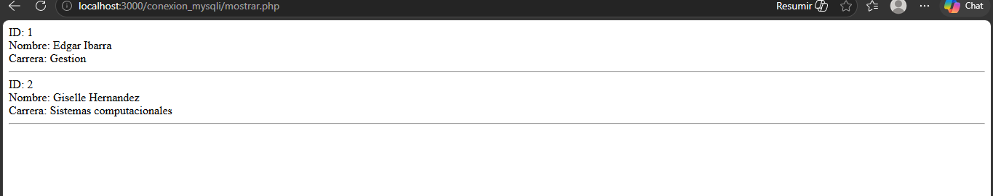
Mostrar los registros

